Realizacja programu finansowana ze środków Funduszu Solidarnościowego w ramach Programu Ministra Rodziny i Polityki Społecznej „Asystent osobisty osoby z niepełnosprawnością” edycja 2024

Caritas Diecezji Rzeszowskiej przyjmuje zgłoszenia do programu:
Asystent osobisty osoby z niepełnosprawnością – edycja 2024
Do udziału w programie zapraszamy:
Osoby zamieszkujące następujące powiaty woj. podkarpackiego: m. Rzeszów, rzeszowski, strzyżowski, kolbuszowski, ropczycko-sędziszowski, jasielski, łańcucki, leski i bieszczadzki w tym:

- dzieci do 16 roku życia z orzeczeniem o niepełnosprawności łącznie ze wskazaniami: konieczności stałej lub długotrwałej opieki lub pomocy innej osoby w związku ze znacznie ograniczoną możliwością samodzielnej egzystencji oraz konieczności stałego współudziału na co dzień opiekuna dziecka w procesie jego leczenia, rehabilitacji i edukacji
- osoby niepełnosprawne, w stopniu znacznym i umiarkowanym lub równoważne, które wymagają usługi asystenta w wykonywaniu codziennych czynności oraz funkcjonowaniu w życiu społecznym.

W ramach programu oferujemy POMOC ASYSTENTA w:
- wykonywaniu czynności dnia codziennego dla Uczestnika Programu
- wyjściu, powrocie oraz/lub dojazdach w wybrane przez uczestnika miejsce
- załatwianiu spraw urzędowych
- korzystaniu z dóbr kultury (np. muzeum, teatr, kino, galerie sztuki, wystawy)
- zaprowadzaniu dzieci z orzeczeniem o niepełnosprawności do placówki oświatowej lub przyprowadzaniu ich z niej.
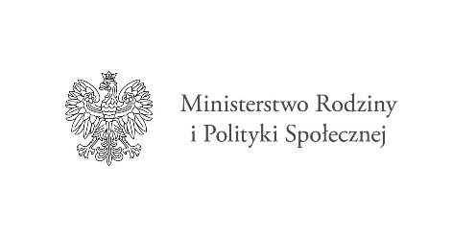

kontakt: tel. 510 787 074 / 17 852 16 58 e-mail: asystent@caritas.rzeszow.pl
dokumenty można składać w godz; 8 -14 od pn-pt,
w Ropczycach, ul. Mickiewicza 59 lub w Rzeszowie, ul. Jana Styki 21

